# 本周情况汇总：

2021年10月16日（周六） — 2021年10月22日（周五）

自动化晨检执行情况汇总如下：

## 统一销售门户（STSP）

|  |  |  |  |  |  |
| --- | --- | --- | --- | --- | --- |
| **执行失败原因** | **类型** | **是否被测系统原因** | **本周出现次数** | **是否闭环** | **是否已解决** |
| 页面弹出异常弹窗undefined。 | 系统原因 | 是 | 2 | 否 | 否 |
| 执行机执行异常，登录统一销售门户失败。 | 执行机原因 | 否 | 1 | 是 | 是 |
| 结算异常，预览失败信息：销售品规格配置中销售品【5G畅享399元套餐】与 销售品【电信单C套餐标识促销（鹏博士）】的存在必选的【可选关系】，当前订单中不存在，无法受理。 | 系统原因 | 是 | 2 | 是 | 是 |
| 结算异常，预览失败信息：产品【移动电话】对应设备号【18917130934】已在在途订单里被选购，请重新选号！ | 系统原因 | 是 | 1 | 是 | 是 |
| 结算异常，预览失败信息：当前订单中销售品【畅享副卡加装包】只能在【副卡】订购。 | 系统原因 | 是 | 1 | 是 | 是 |
| 登录统一销售门户后，弹窗报错“错误页面”。 | 系统原因 | 是 | 1 | 否 | 否 |

注：由于门店零售系统权限，导致周四统一销售门户进不去，周四（2021.10.21）案例全部报错。

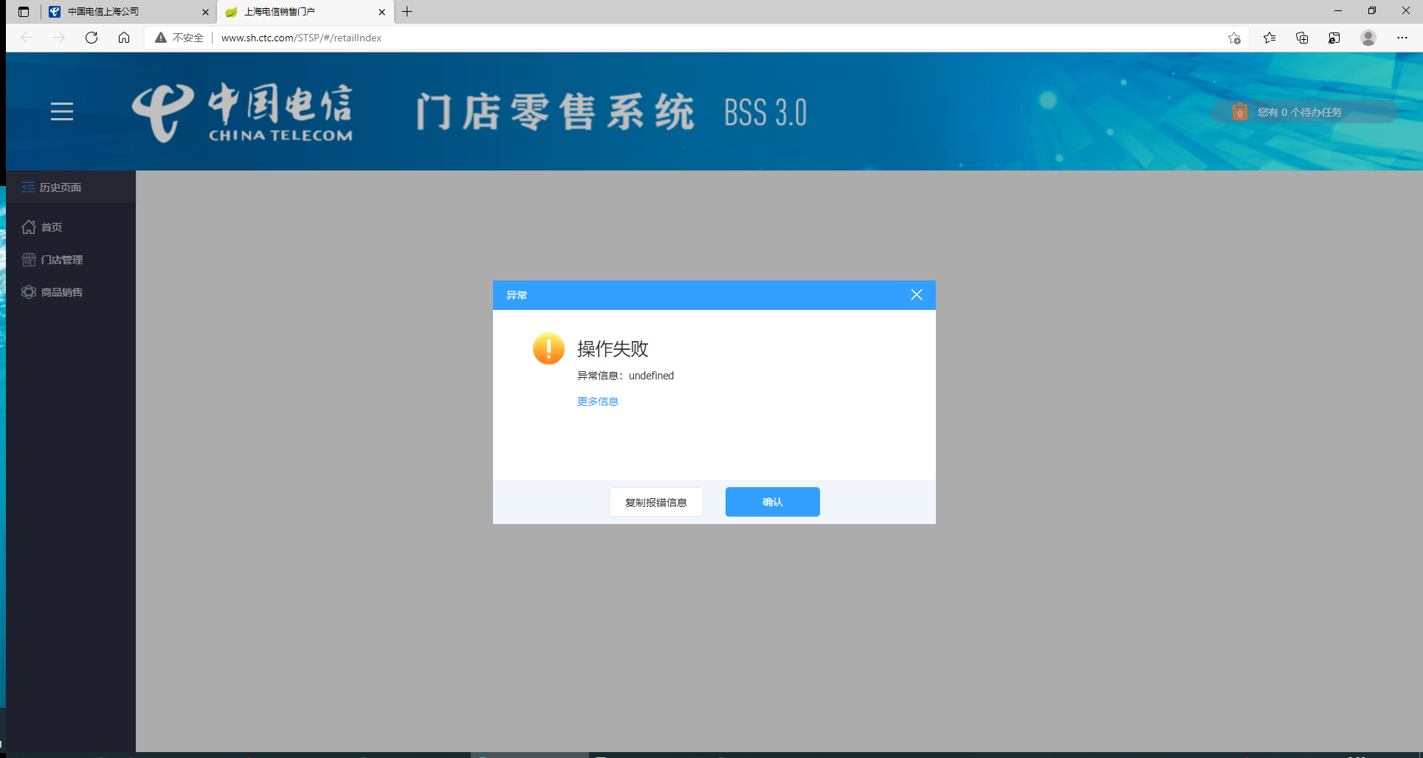

详情如下：

1. 【执行机原因】执行机执行异常，登录统一销售门户失败。**（闭环已处理）**

20211017（周日）1个案例：【主副卡一起过户】

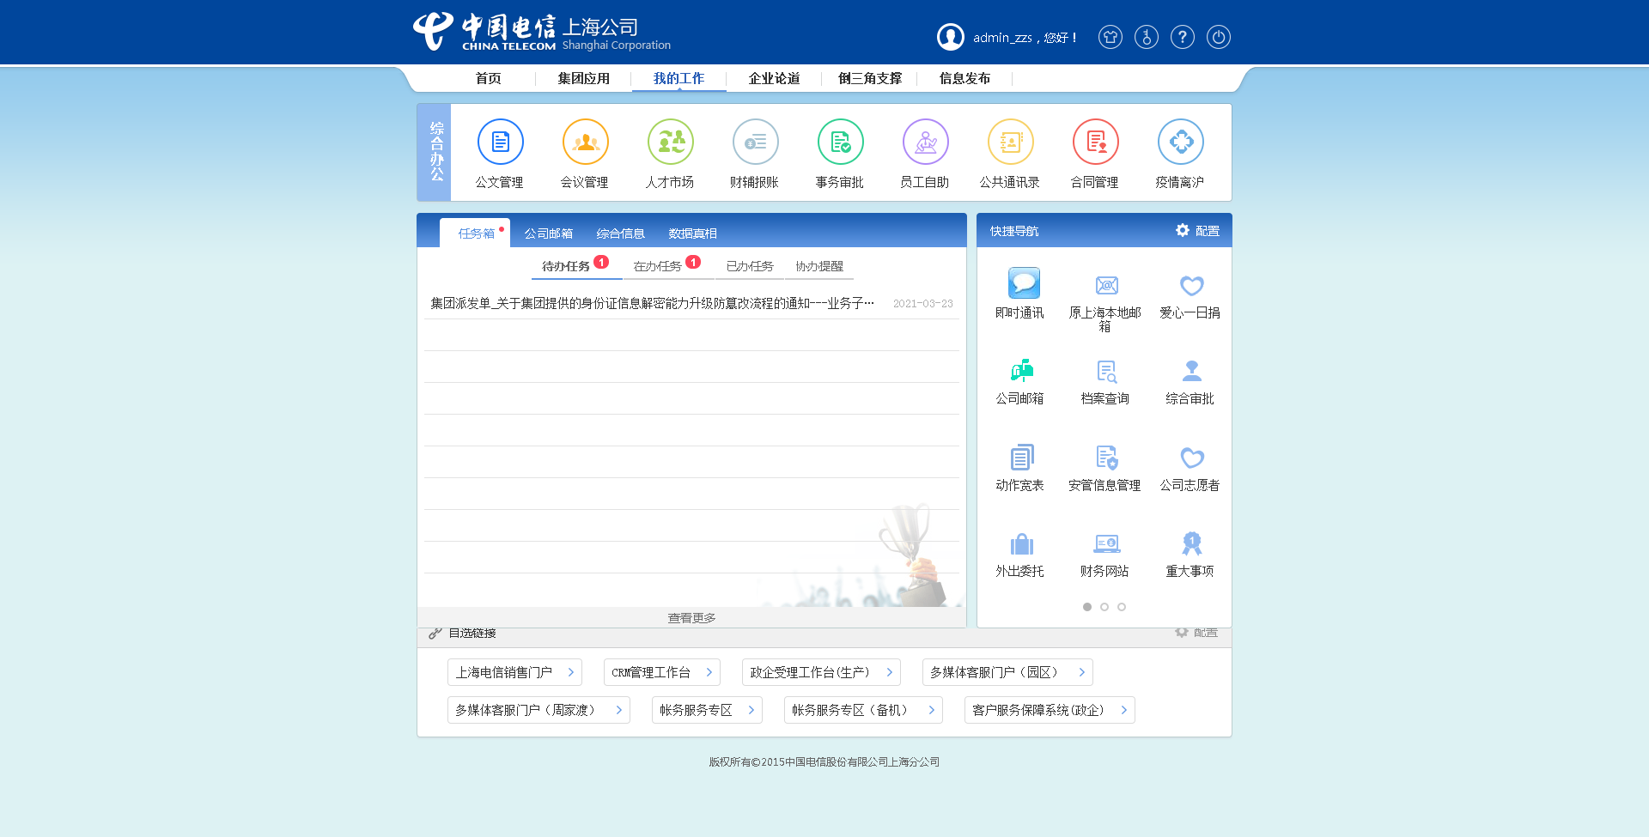

1. 【系统原因】商品订购，产品设置页面弹出异常弹窗undefined。**（未闭环处理）**

20211018（周一）1个案例：【订购C+宽带的组合套餐，选择已有产品后订购关联包】

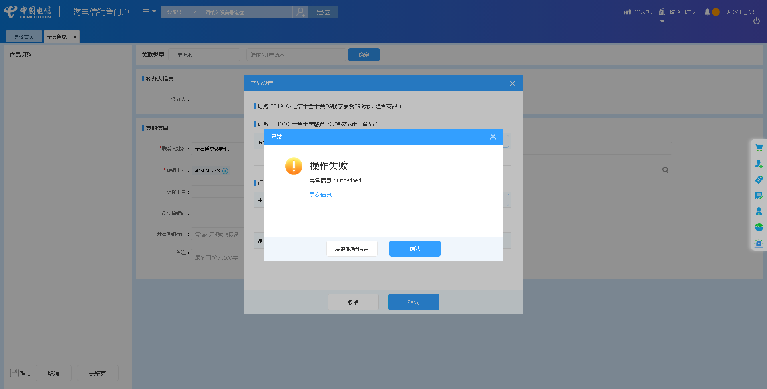

1. 【系统原因】商品退订，页面弹出异常弹窗undefined。**（未闭环处理）**

20211020（周三）1个案例：【组合商品退订】

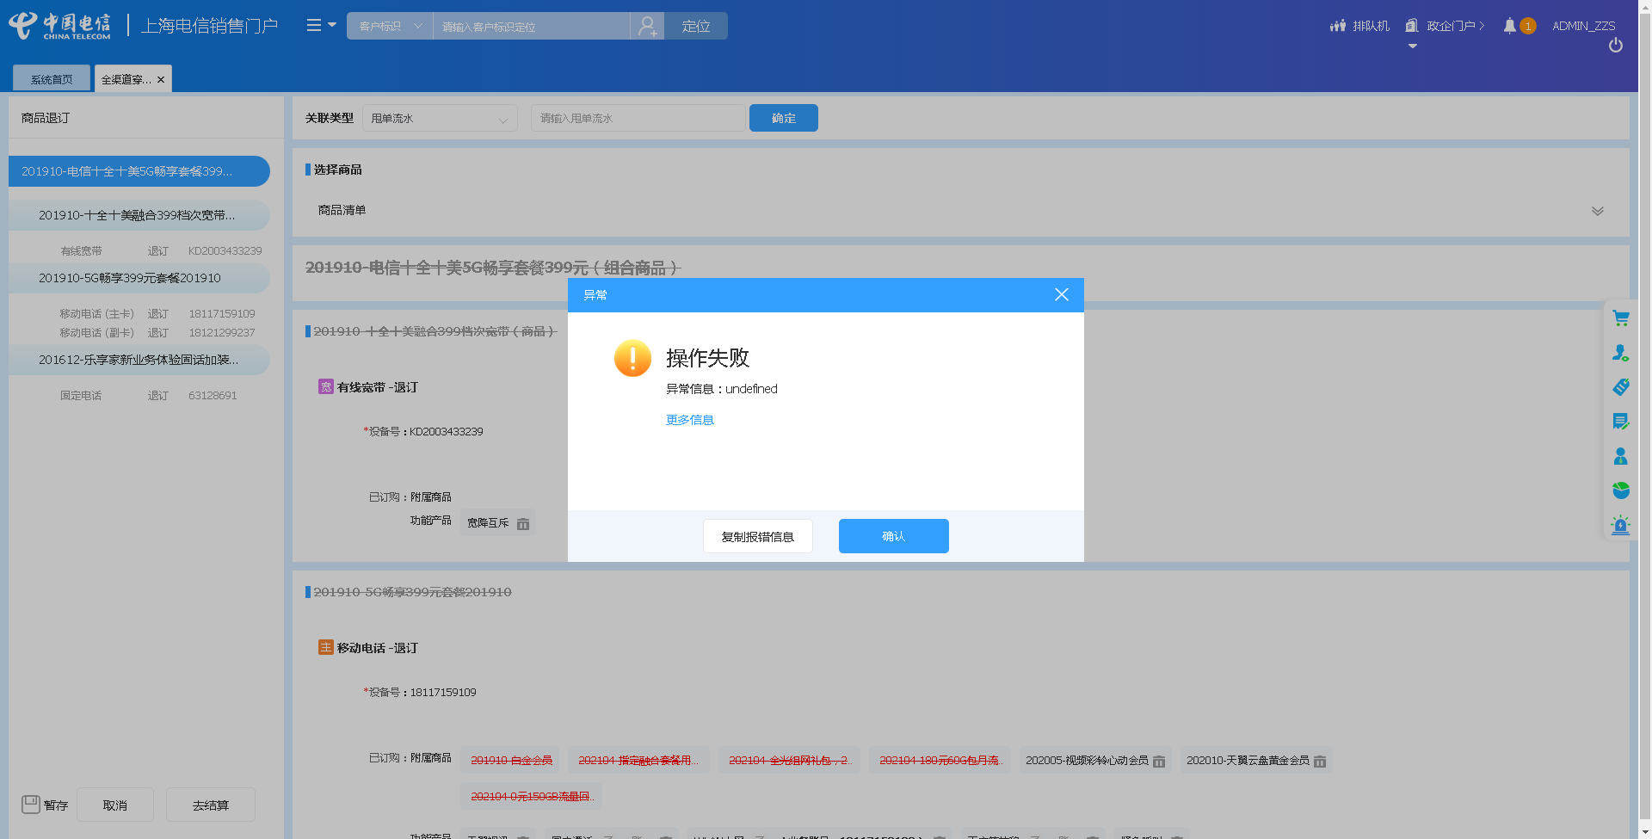

1. 【系统原因】结算异常，预览失败信息：销售品规格配置中销售品【5G畅享399元套餐】与 销售品【电信单C套餐标识促销（鹏博士）】的存在必选的【可选关系】，当前订单中不存在，无法受理。**（闭环已处理）**

20211020（周三）2个案例：【订购C+宽带的组合套餐，选择已有产品后订购关联包】、【订购组合商品，配置可选包】

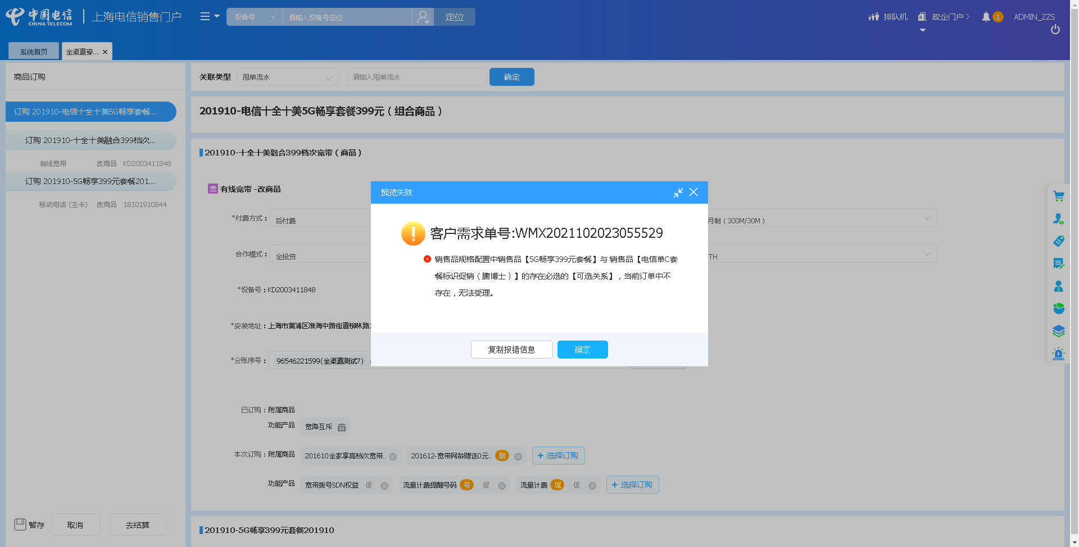

1. 【系统原因】结算异常，预览失败信息：产品【移动电话】对应设备号【18917130934】已在在途订单里被选购，请重新选号！**（闭环已处理）**

20211020（周三）1个案例：【组合商品续约互转变更+副卡】

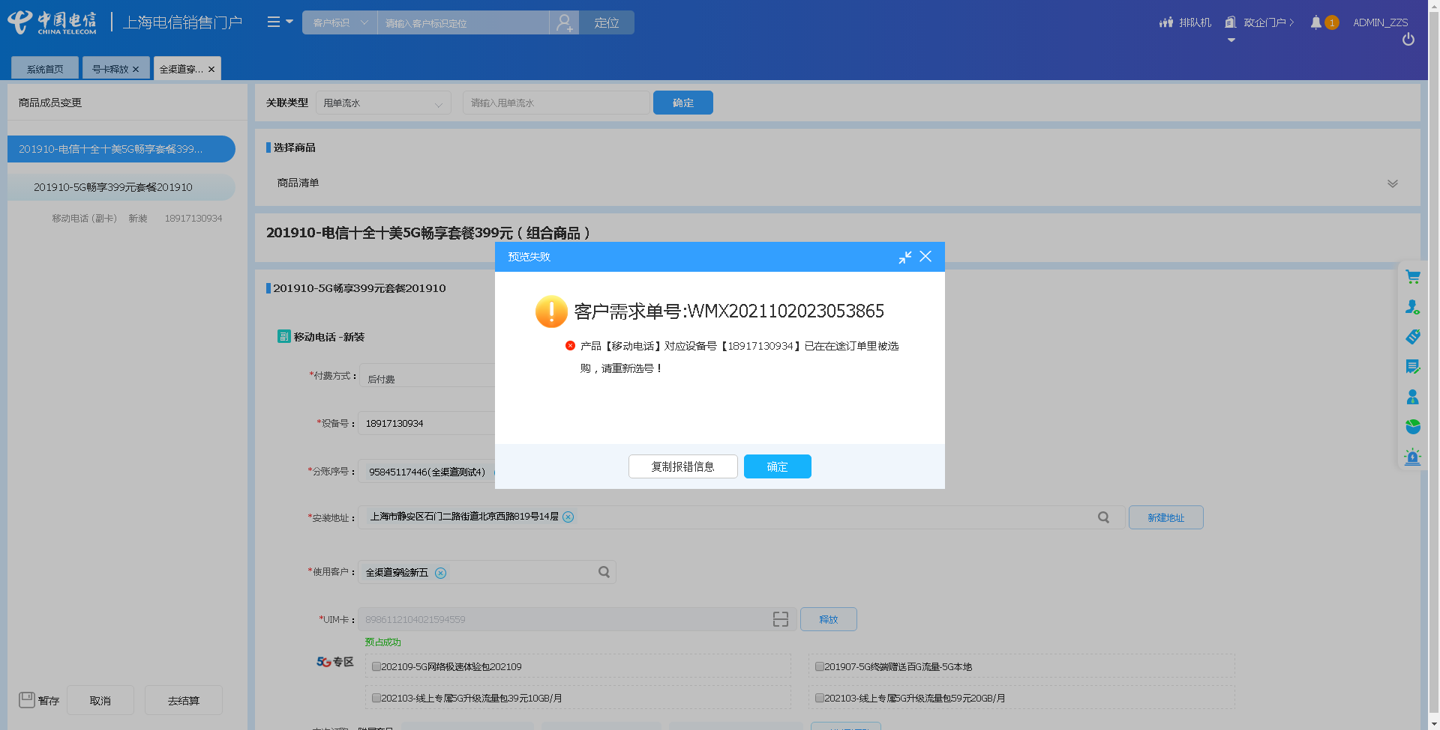

1. 【系统原因】结算异常，预览失败信息：当前订单中销售品【畅享副卡加装包】只能在【副卡】订购。**（闭环已处理）**

20211020（周三）1个案例：【主副卡互换】

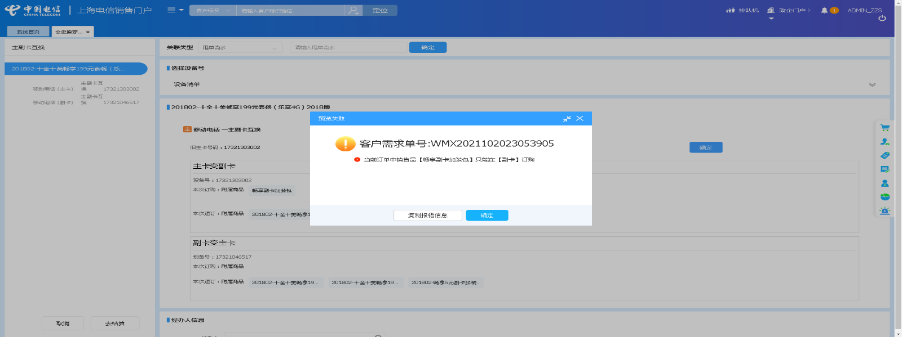

1. 【系统原因】登录统一销售门户后，弹窗报错“错误页面”。**（未闭环处理）**

20211022（周五）1个案例：【订购C+宽带的组合套餐，选择已有产品后订购关联包】

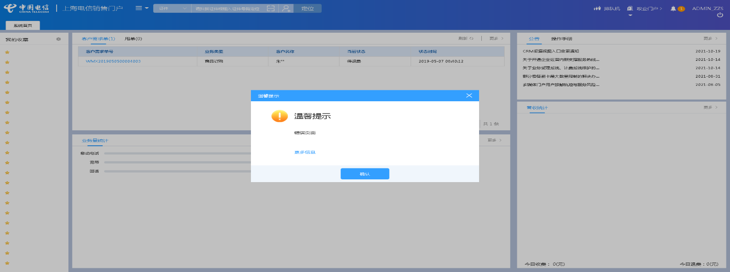

## 政企受理工作台（BIZ）

|  |  |  |  |  |  |
| --- | --- | --- | --- | --- | --- |
| **执行失败原因** | **类型** | **是否被测系统原因** | **本周出现次数** | **是否闭环** | **是否已解决** |
| 进入到订单查看页面，界面卡在加载中。 | 系统原因 | 是 | 1 | 否 | 否 |
| 进入到我的工作页面，未点击到上海电信销售门户。 | 脚本原因 | 否 | 1 | 是 | 是 |
| 点击去结算时，规则报错。 | 系统原因 | 是 | 1 | 否 | 否 |
| 选中设备号时，csb对固话号码预占或取消报错。 | 系统原因 | 是 | 1 | 否 | 否 |

注：由于门店零售系统权限，导致周四统一销售门户进不去，周四（2021.10.21）案例全部报错。

详情如下：

1. 【系统原因】进入到订单查看页面，界面卡在加载中。**（未闭环处理）**

20211016（周六）1个案例：【商云通--转账】



1. 【脚本原因】进入到我的工作页面，未点击到上海电信销售门户。**（闭环已处理）**

20211017（周日）1个案例：【天翼云主机新建】

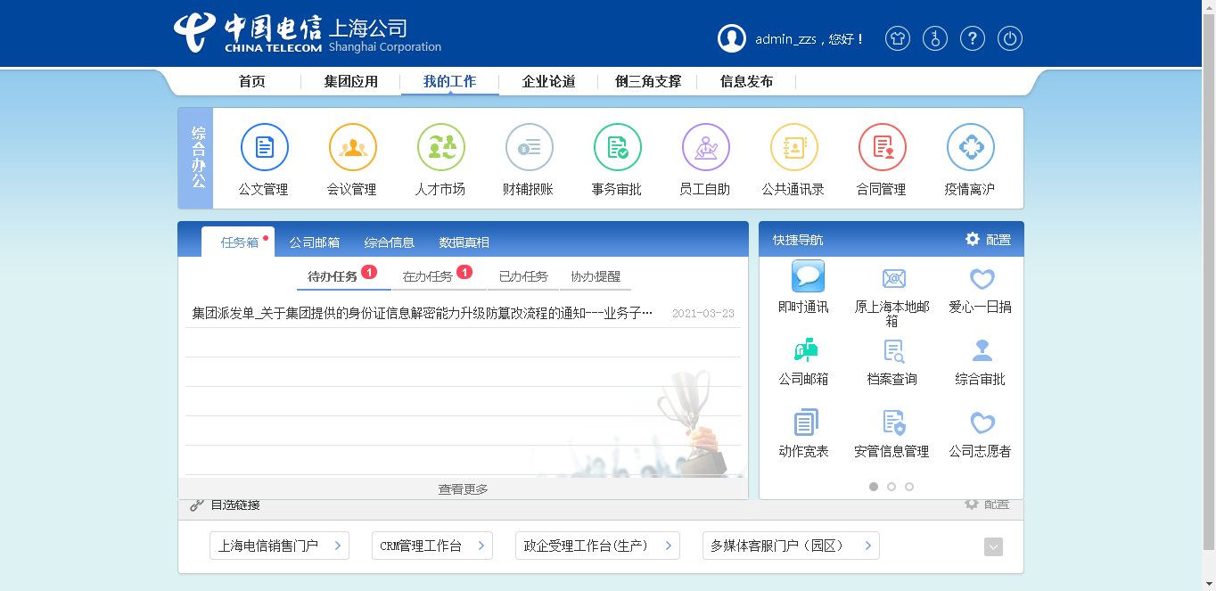

1. 【系统原因】点击去结算时，规则报错。**（未闭环处理）**

20211018（周一）1个案例：【拆机-出租电路】

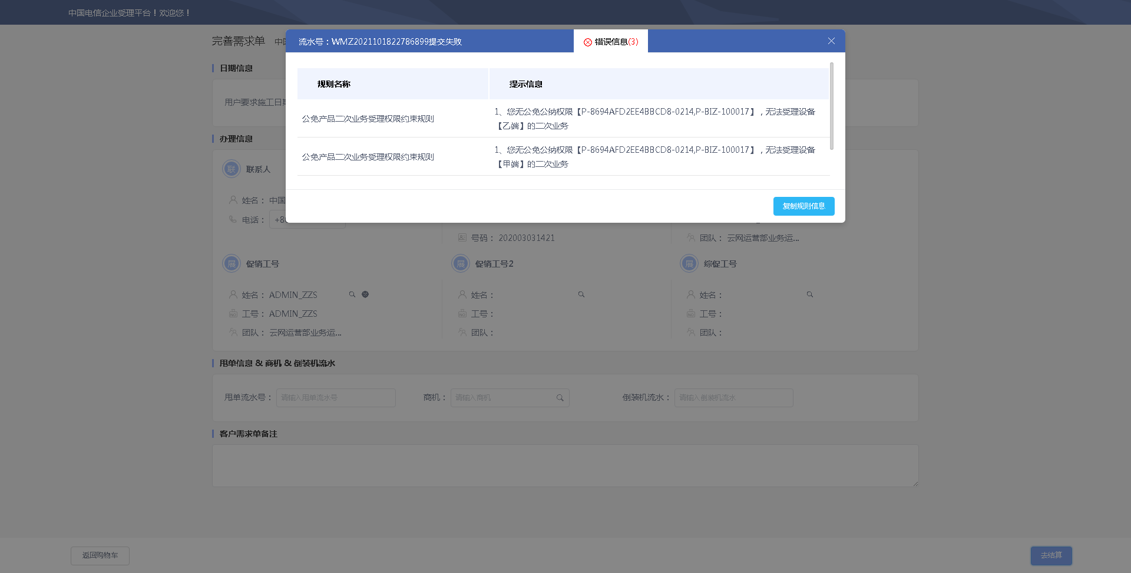

1. 【系统原因】选中设备号时，csb对固话号码预占或取消报错。**（未闭环处理）**

20211019（周二）1个案例：【新装-全球会易通】

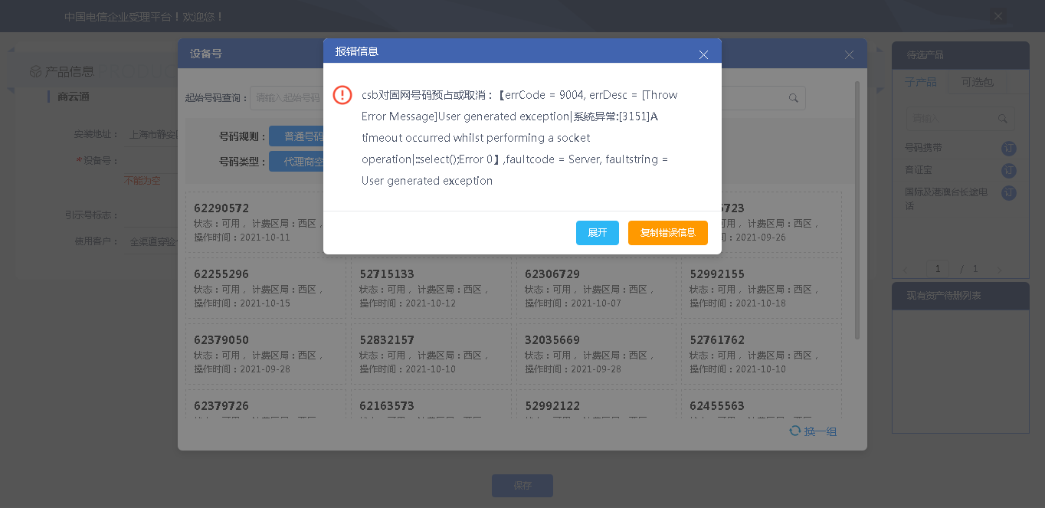

## CRM管理工作台（CMB）

|  |  |  |  |  |  |
| --- | --- | --- | --- | --- | --- |
| **执行失败原因** | **类型** | **是否被测系统原因** | **本周出现次数** | **是否闭环** | **是否已解决** |
| 进入到我的工作页面，未点击到CRM管理工作台链接。 | 脚本原因 | 否 | 1 | 是 | 是 |
| 修改政企客户常用信息业务时，修改完信息业务时，点击保存后，页面卡在加载中。 | 系统原因 | 是 | 1 | 否 | 否 |

详情如下：

1. 【脚本原因】进入到我的工作页面，未点击到CRM管理工作台链接。**（闭环已处理）**

20211017（周日）1个案例：【新增特殊名单】，影响案例【删除特殊名单】



1. 【系统原因】修改政企客户常用信息业务时，修改完信息业务时，点击保存后，页面卡在加载中。**（未闭环处理）**

20211017（周日）1个案例：【修改政企客户常用信息】

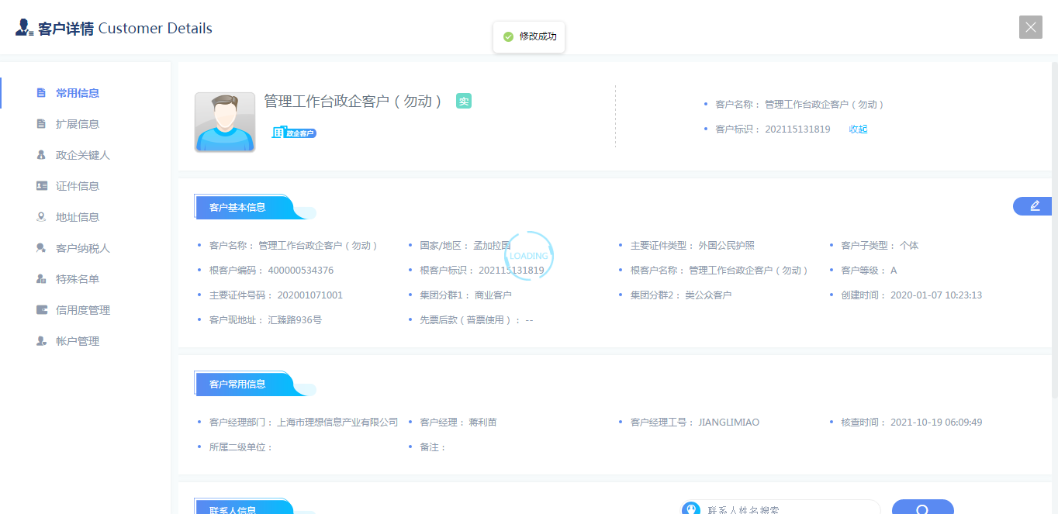

## 能力开放平台

无

## IAM帐务服务专区

注：IAM网络割接，导致周五（2021.10.22），系统进入报错，导致案例全部报错

## IAM帐务服务专区（备机）

注：IAM网络割接，导致周五（2021.10.22），系统进入报错，导致案例全部报错

## 计费巡查

|  |  |  |  |  |  |
| --- | --- | --- | --- | --- | --- |
| **执行失败原因** | **类型** | **是否被测系统原因** | **本周出现次数** | **是否闭环** | **是否已解决** |
| 进入计费网管－融合计费－告警信息，查询到有致命告警信息。 | 系统原因 | 是 | 1 | 是 | 是 |

详情如下：

1. 【系统原因】进入计费网管－融合计费－告警信息，查询到有致命告警信息。**（闭环，相关负责人处理）**

20211022（周五）1个案例：【进入计费网管－融合计费－告警信息。检查是否有状态为致命的告警】

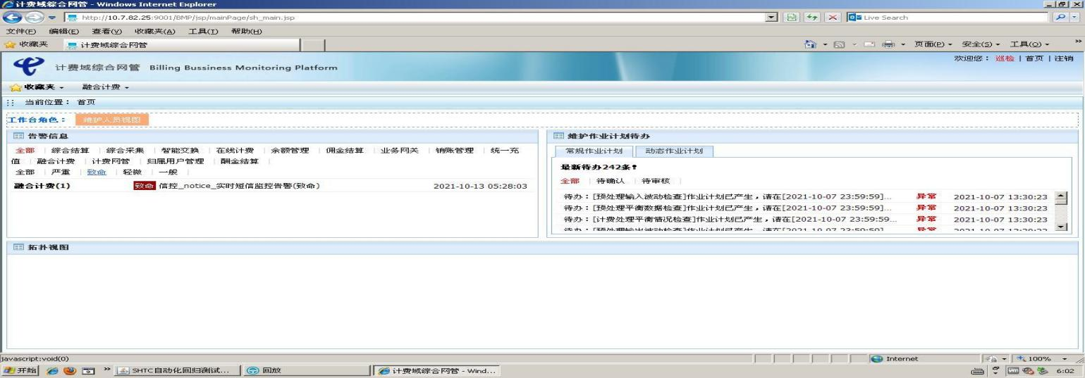

## MSS巡查

无

## 多媒体（园区）

|  |  |  |  |  |  |
| --- | --- | --- | --- | --- | --- |
| **执行失败原因** | **类型** | **是否被测系统原因** | **本周出现次数** | **是否闭环** | **是否已解决** |
| 进入到我的工作页面，未点击到下拉框展示多媒体（园区）链接。 | 脚本原因 | 否 | 1 | 是 | 是 |
| 未查询到积分兑换记录。 | 系统原因 | 是 | 1 | 是 | 是 |

详情如下：

1. 【脚本原因】进入到我的工作页面，未点击到下拉框展示多媒体（园区）链接。**（闭环已处理）**

20211017（周日）1个案例：【客户引擎销售品列表】



1. 【系统原因】未查询到积分兑换记录。**（闭环已处理）**

20211022（周五）1个案例：【客户引擎分账序号列表】

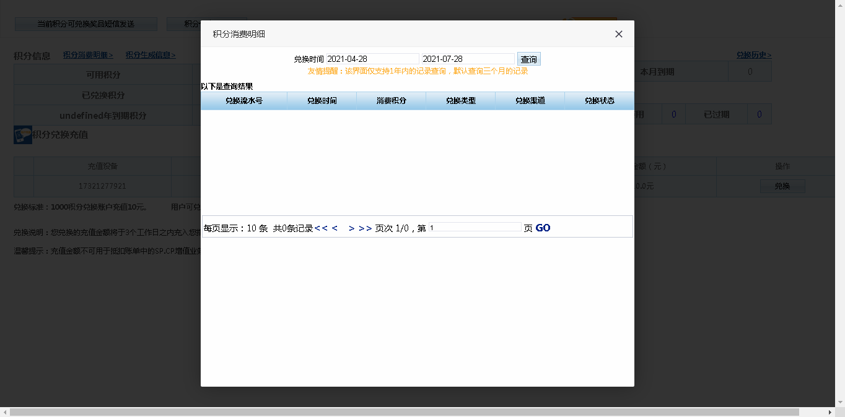

## 多媒体（周家渡）

|  |  |  |  |  |  |
| --- | --- | --- | --- | --- | --- |
| **执行失败原因** | **类型** | **是否被测系统原因** | **本周出现次数** | **是否闭环** | **是否已解决** |
| 进入到我的工作页面，未点击到下拉框展示多媒体（周家渡）链接。 | 脚本原因 | 否 | 2 | 是 | 是 |
| 未点击到设备号详情，导致页面未展示。 | 脚本原因 | 否 | 1 | 是 | 是 |
| 未查询到积分兑换记录。 | 系统原因 | 是 | 1 | 是 | 是 |

详情如下：

1. 【脚本原因】进入到我的工作页面，未点击到下拉框展示多媒体（周家渡）链接。**（闭环已处理）**

20211017（周日）2个案例：【产品关联关系查询】、【受理引擎订单详情】



1. 【脚本原因】未点击到设备号详情，导致页面未展示。**（闭环已处理）**

20211021（周四）1个案例：【客户引擎订购关系】

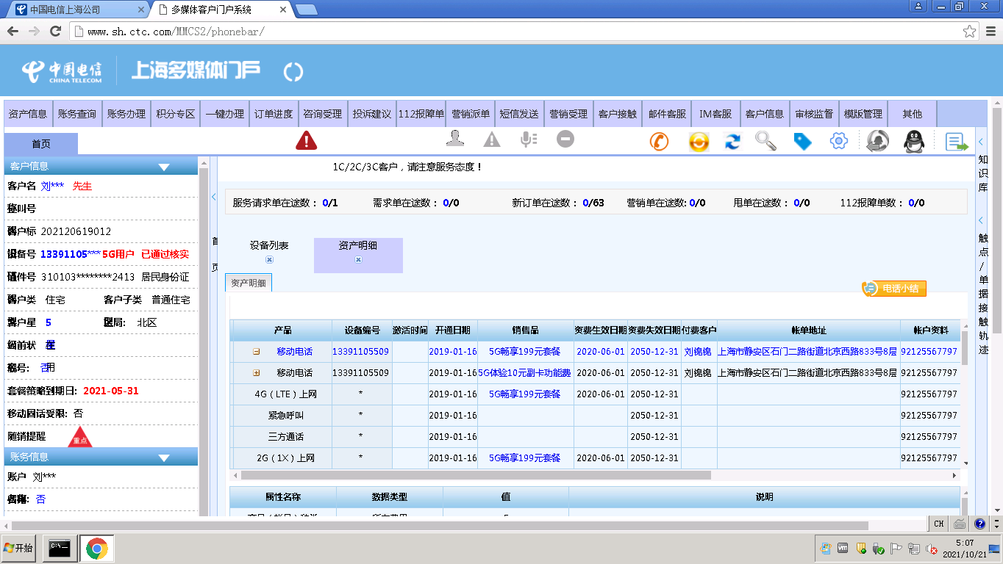

1. 【系统原因】未查询到积分兑换记录。**（闭环已处理）**

20211022（周五）1个案例：【客户引擎分账序号列表】



## ABP批价

无

## 当天0-5点IAM充值订单数稽核

无

## 当天0-5点CRM订单数稽核

无

# 上周未闭环问题跟踪：

|  |  |  |  |  |  |
| --- | --- | --- | --- | --- | --- |
| **被测系统** | **执行失败原因** | **类型** | **是否被测系统原因** | **上周出现次数** | **解决情况** |
| 统一销售门户（STSP） | 页面弹出异常弹窗undefined。 | 系统原因 | 是 | 4 | 未解决。 |
| 统一销售门户（STSP） | 结算异常，预览失败信息：产品【移动电话】对应设备号【18917130934】已在在途订单里被选购，请重新选号！（偶发） | 系统原因 | 是 | 2 | 已处理。 |
| 统一销售门户（STSP） | 进入到业务确认界面时，页面弹出报错提示框（Internal Server Error）。 | 系统原因 | 是 | 1 | 本周未发生。 |
| 政企受理工作台（BIZ） | 点击IPB流水，进入到综资界面，界面显示报错（连接已重置） | 系统原因 | 是 | 3 | 本周未发生。 |
| 政企受理工作台（BIZ） | 定位客户后，页面未显示出该客户下的资产信息 | 系统原因 | 是 | 2 | 本周未发生。 |
| 政企受理工作台（BIZ） | 订单生成后，点击流水号，进入到综资界面时，页面显示当前用户无权执行此操作，重新登录 | 系统原因 | 是 | 1 | 本周未发生。 |